
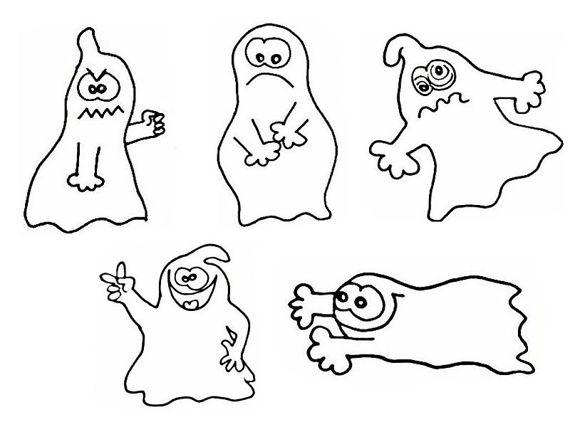


STRAŠIDÝLKA, BUBÁCI!!!!
CO NEMÁTE NIC NA PRÁCI.
DO ŠKOLKY SI PŘIJĎTĚ HRÁT, VELKOU DÝNI VYDLABAT.

KDY: 1. 11. 2021
S SEBOU DO MŠ: KOSTÝM STRAŠÁKA, BUBÁKA

